# 概述

维护数据库的一项关键工作就是管理表。通常，你需要修改一个很大的表或克隆（clone）一个表。

由于MySQL不支持某些操作，因此我们会使用一些开源的第三方工具。

# Percona工具包

Percona工具包是一个高级开源命令行工具集，它是由Percona开发和使用的，用于执行各种不易手动执行的困难或复杂的任务。

# 修改表结构

# 移动表

你可以通过执行RENAME TABLE语句重命名一个表。

为了让后面的例子能正常运行，先创建示例表和数据库。

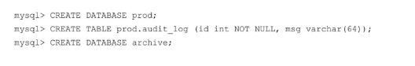

例如，如果你想把audit_log表重命名为audit_log_archive_2018，可以执行以下操作：

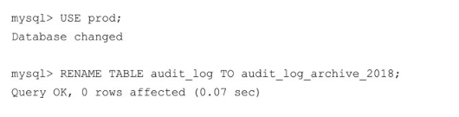

如果希望将这张表从一个数据库移到另一个数据库，可以使用点记法指定数据库的名称。例如，如果你希望将audit_log表从名为prod的数据库移到名为archive的数据库，则可以执行以下操作：

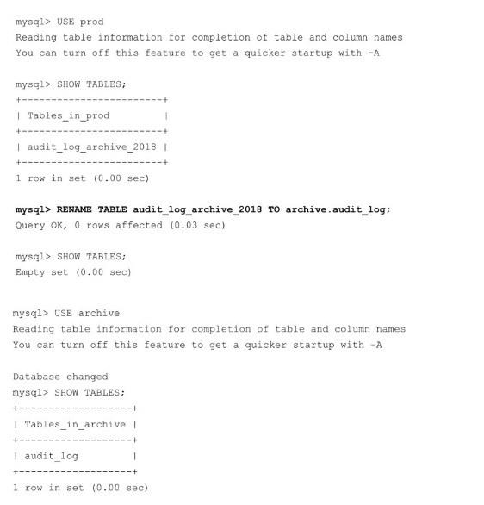

# 归档表

有时，你不想保留旧数据并希望删除它。如果你想删除一个月前最后一次访问的所有行，如果表很小（＜10，000行），则可以直接使用以下方法：



如果表很大，会怎样？你应该知道InnoDB创建了一个UNDO日志来恢复失效的事务。因此，所有被删除的行都被保存在UNDO日志空间中，以便在DELETE语句的执行中止时恢复它们。不幸的是，如果DELETE语句在执行时被中止，InnoDB将从UNDO日志空间将行复制到表中，这可能使表无法访问。

为了克服这种弊端，可以限制删除的行数然后提交事务，循环做这个操作，直到删除所有不需要的行。

以下是一个伪代码示例：

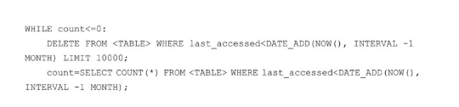

如果last_accessed上没有索引，则会锁定该表。在这种情况下，需要找到要删除的行的主键，并且基于主键删除这些行。

下面是伪代码（假设id是主键）：

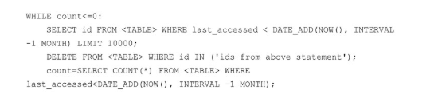

你可以使用Percona的pt-archiver工具，而不是编写删除行的代码，前者做的事情在本质上与后者是一样的，并且提供了许多其他选项，比如将行保存到另一个表或文件中，对加载和复制延迟进行精细的控制，等等。

**操作步骤：**

在pt-archiver中有许多选项，我们将从简单的清除操作（purge）开始。

## 清除数据

如果你想要删除employees表中hire_date超过30年的所有行，可以执行以下操作：

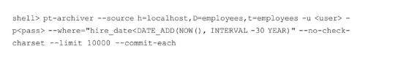

你可以通过--source选项传递主机名、数据库名和表名，可以使用--limit选项限制在批处理操作中删除的行数。

如果指定--progress，其输出就是一个标题行，外加时不时的状态输出。状态输出中的每一行都会列出当前的日期和时间、pt-archiver 已经运行了多少秒，以及它已经归档了多少行。

如果指定--statistics，pt-archiver 会输出定时时间（timing）和其他信息，以帮助确定归档过程的哪一部分花的时间最多。

如果指定--check-slave-lag，pt-archiver将暂停归档，直到从库的延时少于--max-lag。

## 归档数据

如果你想将删除后剩余的行保存到一个单独的表或文件中，可以指定--dest选项。

假设你想将 employees 数据库中 employees 表的所有行移到 employees_archive表，则可以执行以下操作：

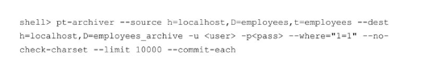

如果指定--where=〝1=1〝，它将复制所有的行。

## 复制数据

如果你想将数据从一个表复制到另一个表，可以使用mysqldump或mysqlpump来备份某些行，然后将它们加载到目标表中。你还可以使用pt-archive来复制数据。如果指定--no-delete选项，pt-archiver将不会从源表中删除行：

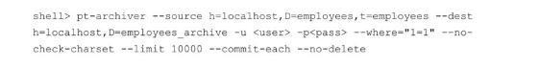

# 克隆表

# 分区

## 分区修剪

## 指定分区

## 管理分区

### 添加分区

### 重组分区

### 删除分区

### TRUNCATE分区

### 管理HASH和KEY分区

### 其他操作